# Actividades 11 y 12: El día y la noche…

## Presentación

Usaremos los sensores de intensidad luminosa y temperatura ambiente del Labdisc Gencsi para revisar con más detalle por qué cambia la temperatura a lo largo del día y con las estaciones del año.

## Actividad 11: El Sol y las temperaturas a lo largo del día

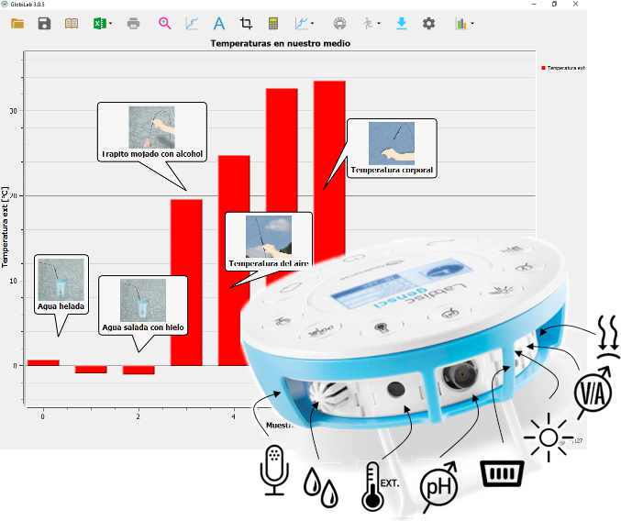(Para obtener los mejores resultados convendría hacer esta actividad unas pocas semanas antes del receso invernal)

Materiales necesarios

* Labdisc Gensci
* Computadora, Tablet o celular cargado con el software Globilab

### Preparación

* Cargá bien la batería del Labdisc porque esta actividad va a ser larga.
* Encendé tu Labdisc .
* Conectá el Labdisc a tu PC y configurá el software Globilab  para tomar hasta 10.000 lecturas automáticas de intensidad luminosa, temperatura ambiente y coordenadas GPS, mostrando el resultado en una gráfica cartesiana
* Podrás ver estos pasos de configuración en <http://www.labdisc.com.ar/videos/0525>

### Desarrollo

* Girá la guarda celeste hasta que queden descubiertos el sensor de intensidad luminosa y el de temperatura ambiente, que están ubicados justo debajo de los botones que tienen dibujados medio sol  y un termómetro  respectivamente.
* Poné al Labdisc al aire libre, pero debajo de algún reparo por si llega a llover.
* Apuntalo de tal manera que el “ojo” del luxómetro apunte directamente al cielo, en lo posible a una zona por donde no vaya a pasar el sol (por ejemplo mirando hacia el sur).
* Da comienzo a las mediciones apretando el botón “Enter” 
* Dejá que el Labdisc registre las mediciones, por lo menos un día entero. Si pueden ser más días: mejor.
* Detené las mediciones apretando la secuencia de botones “Enter”  y “Scroll” 
* Bajá tus mediciones a la PC y presentalas como mostramos en <http://www.labdisc.com.ar/videos/0526>
* Mostralas en un gráfico de iluminación y temperatura ambiente tal como se muestra en el mismo video.
* Usá los marcadores sobre la gráfica de temperatura apuntando a los valores máximo y mínimo de temperatura del día. Si no hubo un evento mayor (como la llegada de un gran viento o tormenta) el momento de la máxima temperatura debería estar bastante cerca del de máxima iluminación. Por otro lado, el momento más frío del día debería encontrarse muy cerca del final de la noche o el amanecer, que es cuando la tierra tuvo más tiempo para enfriarse.
* Activá ahora la gráfica de iluminación y usá los marcadores para medir cuánto duró el día, cuánto la noche y cuánto un día completo (p. ej.: desde un amanecer hasta el siguiente)
* Podrás ver un ejemplo de este proceso en <http://www.labdisc.com.ar/videos/0527>
* Guardá los resultados en una ubicación que puedas localizar con facilidad más adelante. Haremos otra actividad en unos meses, en la que los volveremos a precisar

### Preguntas

* ¿En qué fecha/s hiciste las mediciones?
* ¿Cuál fue la temperatura más alta que encontraste a lo largo de un día?
* ¿En qué momento se produjo? (en relación con la iluminación del sol)
* ¿Cuál fue la temperatura más baja?
* ¿En qué momento se produjo? (en relación con la iluminación del sol)
* ¿Cuál fue la diferencia entre la máxima temperatura y la mínima?
* ¿Cuánto bajó (si es que bajó) en general la temperatura durante la noche? (si es posible, conviene determinar la caída que se dio en una noche clara, sin nubes)
* ¿Cuánto duró el día? ¿Cuánto la noche?
* ¿Cuál fue la intensidad máxima de iluminación que registró el Labdisc a lo largo de todo el ensayo?
* Si las mediciones duraron varias jornadas: ¿duraron lo mismo los días y las noches? ¿duraron lo mismo todas las jornadas?

### Actividad 12: Las estaciones del año

(Para obtener resultados significativos, si la actividad anterior se hizo en invierno, esta debería hacerse en los meses de primavera)

### Introducción

Las noches de invierno pueden ser muy frías, mientras que los días de verano pueden ser muy calurosos. Ya vimos antes por qué la temperatura cambia tanto desde el comienzo de la noche a la madrugada. ¿Y por qué cambia a lo largo de las diferentes estaciones del año? A pesar de lo que podría parecer, casi nada tiene que ver con la distancia entre la tierra y el sol, nuestra fuente principal de calor.

Nuestro globo tiene dos hemisferios: Sur y Norte, divididos por el ecuador. En el hemisferio sur podemos encontrar países como Argentina y Sudáfrica, y continentes enteros como Oceanía; mientras que pertenecen al hemisferio norte: Europa y América del Norte.

#### La orientación de la Tierra afecta la temperatura

|  |  |
| --- | --- |
|  |  |
| **Verano en Argentina** (y todo el hemisferio sur) | **Invierno en Argentina** (y todo el hemisferio sur) |
| La luz y el calor del sol nos llegan más de frente. Su radiación es más intensa. | Estamos más inclinados respecto al sol. Su luz y calor se reparten sobre un área mayor. |

#### La duración del día también afecta la temperatura

Otro factor importante que tiene un impacto directo en cómo se calienta una región es la duración de un día. Cuanto más dura un día, más tiempo hay para que la tierra absorba energía del Sol. Tiene sentido entonces que los días de verano más largos suelan ser más cálidos, mientras que los días de invierno -que son más cortos- resulten más fríos.

Si vivieras en un país situado a lo largo del ecuador, la duración de tus días cambiaría muy poco a lo largo del año. Tus días y tus noches durarían casi exacta e invariablemente 12 horas cada uno. Sin embargo, cuanto más lejos nos vamos del ecuador, mayor será la variación que veremos en la duración de los días y las noches. En verano los días de verano se alargan, haciéndose mucho más largos que las noches, mientras que sucede lo contrario en invierno: se oscurece más temprano y las noches duran más.

### Materiales y Desarrollo

* Prepará y repetí una sesión de mediciones como la que hiciste para la actividad anterior. Es importante que el Labdisc se coloque en el mismo lugar y con la misma orientación que la primera vez.
* Imprimí los resultados de ambas actividades y comparalos con atención.

### Preguntas

* ¿En qué estación del año hiciste las primeras mediciones? ¿en qué estación estás ahora?
* ¿Cuál fue la temperatura más alta que encontraste a lo largo de un día?
* ¿En qué momento se produjo? (en relación con la iluminación del sol)
* ¿Cuál fue la temperatura más baja?
* ¿En qué momento se produjo? (en relación con la iluminación del sol)
* ¿Cuál fue la diferencia entre la máxima temperatura y la mínima?
* ¿Cuánto bajó (si es que bajó) en general la temperatura durante la noche? (si es posible, conviene determinar la caída que se dio en una noche clara, sin nubes)
* ¿Cuánto duró el día? ¿Cuánto la noche?
* ¿Cómo fue el ritmo de caída de la temperatura a la noche esta vez en relación con la anterior?
* ¿Cuál fue la intensidad máxima de iluminación que registró el Labdisc a lo largo de todo el ensayo?
* Teniendo en cuenta los resultados ¿A qué atribuirías el mayor cambio de temperatura general de esta estación con respecto a la anterior? ¿A la intensidad de la radiación solar o a la duración de los días y las noches?
* Si las mediciones duraron varias jornadas: ¿duraron lo mismo los días y las noches? ¿duraron lo mismo cada una de las jornadas?